MOBILNOST KNJIŽNIČARJEV
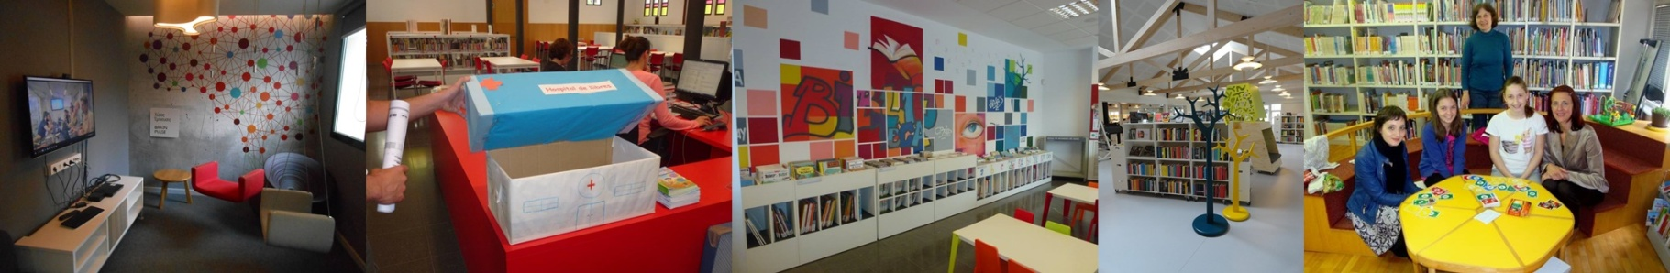
»Čez planke nad zaplankanost«

Vabljeni na izobraževanje Društva bibliotekarjev Primorske in Notranjske MOBILNOST KNJIŽNIČARJEV, ki bo v četrtek, 31. marca 2015, ob 9. uri v Knjižnici Logatec.

Knjižnice se neprestano trudimo, da bi s svojim bogatim programom in storitvami privabile čim več uporabnikov. Da bi bili v koraku s časom, ter da bi razširili in obogatili svoja strokovna obzorja, pa je pametno seči po nove ideje, trende, zanimivosti tudi čez planke. Svoje izkušnje, ideje, ki so jih dobili v tujini bodo z nami delili udeleženci programov Erasmus+ in INELI-Balkans (Future Library). Kako v knjižnici, ki je omejena s prostorom in sredstvi, ustvariti sodoben, raznovrsten in za uporabnike zanimiv program, pa nam bo iz prakse predstavila Gorana Tuškan iz Reške mestne knjižnice.

Program
9.00–9.30 | Prihod
9.30–9.45 | Breda Karun: Pomen mobilnosti
9.45–10.45 | Matjaž Štibilj, Polonca Kavčič, Ksenija Orel: Erasmus+
10.45–11.30 | Ksenija Orel in Urška Orešnik:  INELI-Balkans – Program za mlade knjižnične inovatorje s področja Balkana
11.30–12.00 | Odmor za kavo
12.00–12.45 | Gorana Tuškan (Gradska knjižnica Rijeka): Loši uvjeti - dobra knjižnica?

Več o mobilnosti knjižničarjev si lahko preberete na blogu http://knjiznicarjivsvetu.blogspot.si/
ali na FB strani https://www.facebook.com/knjiznicarjivsvetu.
O dejavnostih Mestne knjižnice Reka pa na: http://gkr.hr/

Prijavnica na izobraževanje DBPN
MOBILNOST KNJIŽNIČARJEV
četrtek, 31. marca 2015, ob 9. uri v Knjižnici Logatec.

Prijavnica

Ustanova:

 | Ime in priimek | Elektronski naslov | Član DBP: | DA | NE

Prijave sprejema Urška Orešnik na elektronski naslov: urska.oresnik@log.sik.si do ponedeljka, 21. marca 2015.

Kotizacije ni.

